Název výukového materiálu: Aj_9_body

Vzdělávací oblast: Jazyk a jazyková komunikace

Vzdělávací obor: Anglický jazyk

Název sady: Sada pro technické, přírodovědné a jazykově zaměřené předměty (včetně volitelných)

Ročník: 9.

Autor: L.Šnorková

Datum ověření: 9.5.2013

Anotace: Pracovní list je určen k procvičení slovní zásoby na téma „body“. Žáci v jednotlivých cvičeních přiřazují k obrázkům pojmy nebo číslice od správných pojmů. U některých úkolů mají slovní nápovědu, u již procvičených výrazů musí výraz napsat bez pomoci. Poslední dva obrázky slouží k doplnění slovní zásoby na téma „zdraví“. Cvičení na závěr je spojovačka anglických a českých výrazů.

Prohlašuji, že při tvorbě výukového materiálu jsem respektovala všeobecně užívané právní a morální zvyklosti, autorská a jiná práva třetích osob, zejména práva duševního vlastnictví (např. práva k obchodní firmě, autorská práva k software, k filmovým, hudebním a fotografickým dílům nebo práva k ochranným známkám) dle zákona 121/2000 Sb. (autorský zákon). Nesu veškerou právní odpovědnost za obsah a původ svého díla.

Dávám souhlas, aby moje dílo bylo dáno k dispozici veřejnosti k účelům volného užití (§ 30 odst. 1 zákona 121/2000 Sb.), tj. že k uvedeným účelům může být kýmkoliv zveřejňováno, používáno, upravováno a uchováváno.

Zdroje:

Vlastní práce autorky, obrázky vloženy z databáze Klipart a wikipedia.com. (<http://cs.wikipedia.org/wiki/Lidsk%C3%A9_t%C4%9Blo>, <http://cs.wikipedia.org/wiki/Soubor:Grays_Anatomy_image1219.gif>, <http://cs.wikipedia.org/wiki/Koleno>, <http://cs.wikipedia.org/wiki/Pa%C5%BEe>, vše 5.4.2013)

**Describe pictures:**

**1 head 8 forehead**

**2 lips 9 ear**

**3 eyelid**

**4 eyebrow**

**5 cheek 1**

**6 chin 7 neck**

**stomach, neck, chest, throat, ,shoulder, arm**

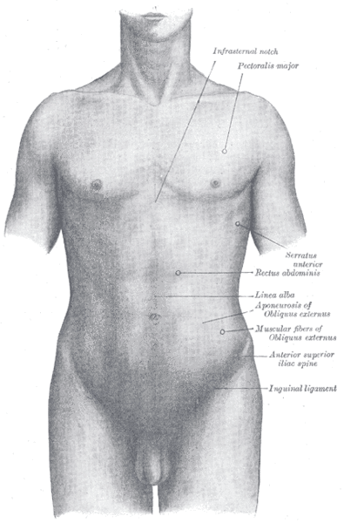

**arm**

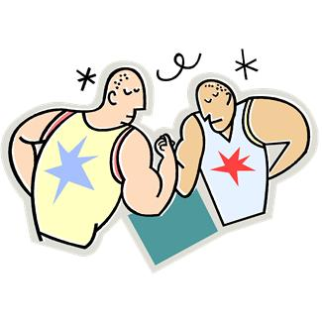**body, elbow, arm, chest, wrist, palm, thigh, shoulder**

**shoulder**

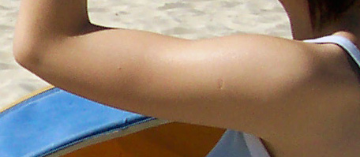

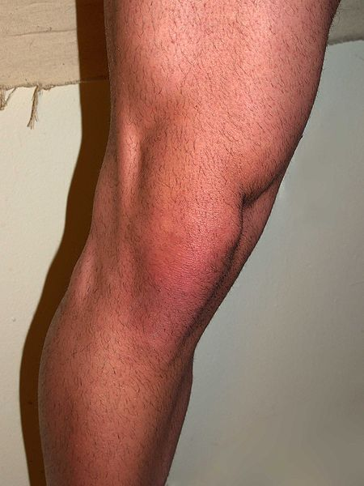

**1 knee**

**2 calf**

**3 thigh**

**4 shin**

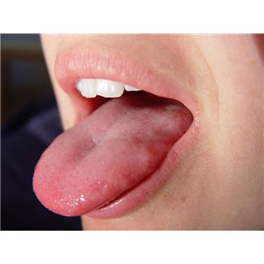**teeth, tongue, lip, cheek, mouth**

**Match words to the pictures:**

**healty, fitter, unhealthy, ill, a cold**

1. **2.**

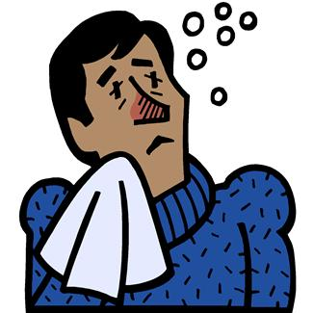  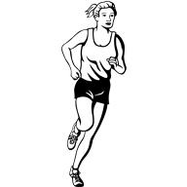

**Spoj výrazy:**

**ankle**

**palm**

**joint**

**heel**

**skin**

**fat**

**bottom**

**zadek**

**kloub**

**kotník**

**tuk**

**pata**

**kůže**

**dlaň**